ỦY BAN NHÂN DÂN QUẬN 3  TRƯỜNG THCS PHAN SÀO NAM | ĐỀ THAM KHẢO HỌC KỲ II  NĂM HỌC: 2022 – 2023  Môn: TOÁN – LỚP 9  Thời gian làn bài: 90 phút  (Không kể thời gian phát đề)
Câu 1. (2,0 điểm) Giải phương trình
a/
b/
Câu 2. (1,5 điểm):
Cho hàm số có đồ thị là (P) và hàm số có đồ thị là (D).
a) Vẽ đồ thị (P) và (D) trên cùng hệ trục tọa độ.
b) Tìm tọa độ giao điểm của (P) và (D) bằng phép tính.
Câu 3. (1,5 điểm) Cho phương trình: (x là ẩn số, m là tham số) (1)
a) Chứng tỏ phương trình (1) có hai nghiệm phân biệt với mọi m.
b) Tìm m để hai nghiệm thỏa:
Câu 4. (0,75 điểm) Giải bài toán sau bằng cách lập phương trình hoặc hệ phương trình:
Bạn Mai đang chuẩn bị bữa điểm tâm gồm đậu phộng nấu và mì xào. Biết rằng cứ mỗi 30 gam đậu phộng nấu chứa 7 gam protein, 30 gam mì xào chứa 3 gam protein. Để bữa ăn có tổng khối lượng 200 gam cung cấp đủ 28 gam protein thì bạn Mai cần bao nhiêu gam mỗi loại?
Câu 5. (0,5 điểm) Một hộp sữa hình trụ có đường kính đáy là 12cm, chiều cao 10cm. Tính diện tích phần vỏ của hộp sữa (không tính phần mép nối).
Câu 6. (0,75 điểm)
Bạn Hùng mua bánh liên hoan cuối niên học cho lớp. Tại cửa hàng bánh A giá bánh bạn Hùng muốn mua là đồng 1 cái bánh, nhưng nếu mua trên 10 cái bánh sẽ được của
hàng bánh giảm trên tổng số tiền mua bánh.
a) Nếu bạn Hùng mua cái bánh nói trên ở cửa hàng bánh A thì phải trả bao nhiêu tiền ?
b) Tại cửa hàng B (gần cửa hàng A) bán cùng loại bánh nói trên (chất lượng như nhau) đồng giá đồng 1 cái bánh nhưng nếu mua 3 cái bánh chỉ phải trả đồng. Bạn Hùng mua cái bánh nói trên ở cửa hàng nào để tổng số tiền phải trả ít hơn?
Câu 7. (3 điểm) Từ một điểm ở bên ngoài đường tròn , vẽ tiếp tuyến , với đường tròn ( , là các tiếp điểm ). Gọi là giao điểm của và . Vẽ đường kính của , cắt tại ( khác ).
a) Chứng minh rằng vuông góc tại và tứ giác nội tiếp
b) cắt tại . Chứng minh là trung điểm .
c) Gọi và là các giao điểm của với đường tròn ( nằm giữa và ). Chứng minh
--- Hết ---

ĐÁP ÁN
Câu |  | Nội dung | Điểm
1  (2.0 đ) | a  (1,0 đ) | Phương trình có 2 nghiệm phân biệt | 0,5  0,5
1  (2.0 đ) | b  (1,0 đ) | Đặt . Điều kiện: . Ta được phương trình: (2)  Giải phương trình (2) được 2 nghiệm  Với  Với (không thỏa điều kiện)  Vậy phương trình (1) có 2 nghiệm | 0,25  0,25  0,25  0,25
2  (1,5 đ) | a  (1,0 đ) | Lập đúng bảng giá trị.  Vẽ đúng đồ thị hàm số (P) và (d) trên cùng một hệ trục tọa độ. | 0,25x2  0,25x2
2  (1,5 đ) | b  (0,5 điểm) | Viết pt hoành độ đúng:  Tìm đúng giao điểm (2 ;2) và | 0,25  0,25
3  (1,5 đ) | a  (0,5 đ) | Cho phương trình: (x là ẩn số)  a)  Suy ra phương trình luôn có 2 nghiệm phân biệt với mọi m. | 0,25  0,25
3  (1,5 đ) | b(1,0 đ) | b) Áp dụng hệ thức Viet, ta có  Vậy với m=2 hoặc m=-2 thì | 0,25x4
4  (0,75 đ) | (0,75 đ) | Gọi (gam) là số gam đậu phộng nấu cần dùng (x>0)  (gam) là số gam mì xào cần dùng (y>0).  30g đậu phộng nấu chứa 7 gam protein nên 1g đậu phộng nấu chứa protein.  (gam) là số gam đậu phộng nấu chứa gam protein  30g mì xào chứa 3 gam protein nên 1g mì xào chứa g protein.  (gam) là số gam mì xào chứa gam protein  Vì tổng khối lượng 200 gam, ta có  Cung cấp đủ 28 gam protein, ta có  Từ (1) và (2) ta có hpt :  . Giải được  Vậy cần 60 gam đậu phộng nấu và 140 gam mì xào. | 0,25  0,25  0,25  0,25
5  (0,5 đ) | 0,5 đ | Ta có bán kính đáy là: 6cm  Diện tích đáy của hình trụ là:  Diện tích xung quanh là:  Diện tích của vỏ hộp sữa là: | 0,25  0,25
6  (0,75 đ) | (0,75 đ) | Hùng mua trên 10 cái nên được giảm 10% trên tổng tiền mua bánh  a. Số tiền Hùng phải trả khi mua 44 cái bánh:  (đồng)  b. Nếu mua ở cửa hàng B thì:  44: 3 = 14 dư 2  Do 3 cái chỉ trả 40 000 đồng nên số tiền Hùng phải trả:  14.40 000 + 2.15000 = 590 000 đồng  Vì 590 000 đồng < 594 000 đồng nên nếu mua 44 cái thì Hùng mua ở cửa hàng B có lợi hơn
7  (3,0 đ) |  | 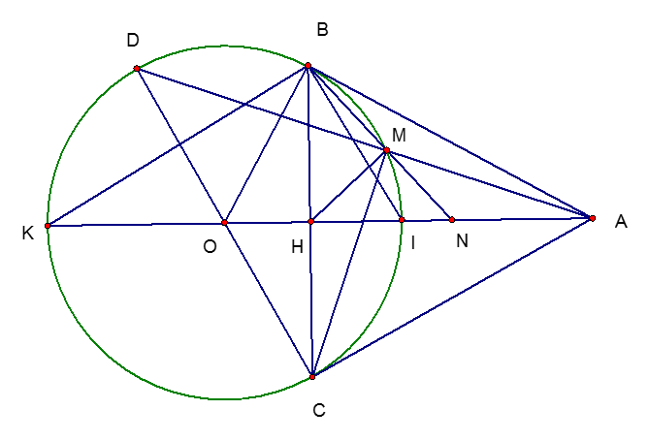
7  (3,0 đ) | a  (1,0 đ) | - Ta có : AB = AC (tính chất 2 tiếp tuyến cắt nhau)  OB = OC (hai bán kính)  là trung trực của  tại H  Ta có : (góc nội tiếp chắn nửa đường tròn)  (kề bù với )  Mà ( vì tại H)  Tứ giác AMHC nội tiếp. | 0,25  0,25  0,25  0,25
7  (3,0 đ) | b  (1,0 đ) | b) Xét và  Có góc chung  Chứng minh tương tự, được:  Vậy N là trung điểm AH | 0,25  0,25  0,25  0,25
7  (3,0 đ) | c  (1,0 đ) | c) C/m:  Tacó:  Có  Mà (hệ thức lượng trong tam giác vuông ABO)  Suy ra  Mà AH = 2.AN ( vì N là trung điểm AH)  Suy ra: | 0,25  0,25  0,5

